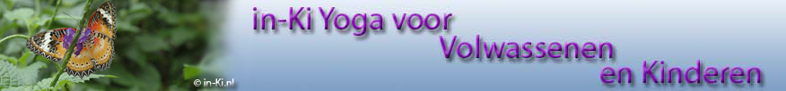

Nieuwsbrief januari 2013

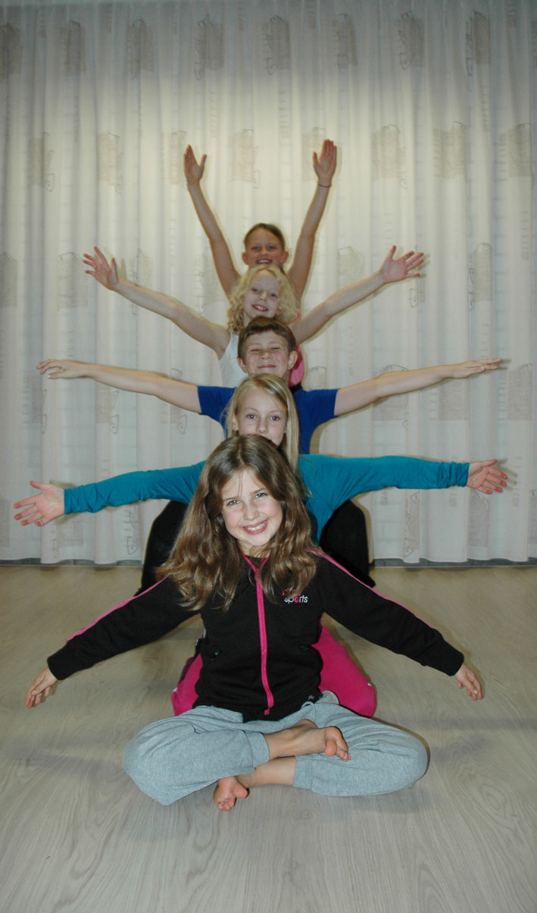
Met deze nieuwsbrief worden cursisten en andere belangstellenden op de hoogte gehouden van het laatste nieuws op het gebied van yoga en activiteiten die door in-Ki Yoga worden georganiseerd.

in-Ki Yoga bestaat 5 jaar en dat vieren we!
We zijn dit jaar feestelijk gestart met introductielessen voor iedereen die graag een vriend of vriendin, partner of kennis naar een yogales of workshop mee wil nemen. Al onze cursisten hebben hiervoor speciale vouchers ontvangen. Verder staan er dit jaar weer vele leuke workshops, themalezingen en niet te vergeten het in-Ki Yoga weekend op het programma. Lees verder in deze nieuwsbrief over een nieuwe activiteit, de KinderYogaDag en een wel heel bijzondere theeproeverij. We hebben er ontzettend veel zin in om dit jaar samen met jullie vele prachtige en inspirerende momenten te hebben. Graag tot ziens en bovenal GENIET!

Nieuw! Actieve meditaties
Met plezier stel ik jullie er van op de hoogte dat wij onze yogastudio zullen open stellen voor actieve meditaties die verzorgd worden door Emily Nijhuis. Op zaterdag 26 januari van 10.00-12.00 vindt een Kundalini meditatie plaats met aansluitend een stiltedans. Deze meditatie is een uitnodiging om je hele lijf in beweging te zetten waarna er ruimte ontstaat voor een meditatieve stilte. Je bent van harte uitgenodigd hier aan deel te nemen. De aanmeldingen gaan rechtstreeks via emilyn@planet.nl. Je leest meer over Emily op haar website www.emilynijhuis.nl

Februari, maand om jezelf te verwennen
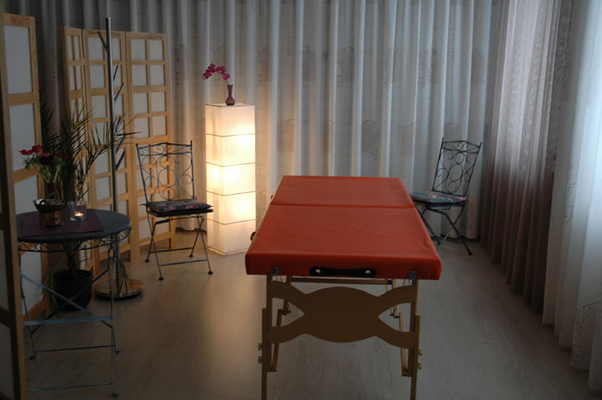
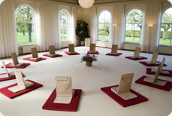
In aansluiting op de maand januari waarin het de maand van de Spiritualiteit was wordt bij
in-Ki Yoga de maand februari een maand om jezelf te verwennen. Omdat wij 5 jaar bestaat geldt alleen deze maand een korting van 25% op alle ayurvedische massages. En vanaf dit moment zullen alle massages ook in de in-Ki Yoga studio worden gegeven. Een heerlijk verwenmoment voor jezelf op een heerlijke verwenplek. Stuur een mail aan mail@in-ki.nl voor een afspraak.

KinderYogaDag 23 maart
Wat is Kinderyoga leuk! Dat zeggen de kinderen die zo graag de zonnegroet doen, of samen een yogaspel en vooral uitkijken naar dat rustmoment aan het eind van de les. Een moment waarin we samen tekenen en ontspannen, of muziek maken op het harmonium en samen chanten. Speciaal voor alle kinderen die yoga in hun hartje hebben gesloten organiseren wij een KinderYogaDag. Wat gaan we doen? We maken een reis, gaan bewegen op muziek, doen natuurlijk de zonnegroet en nog veel meer. Kom je ook?

Theeproeverij in het voorjaar 6 april

Iedereen is bij deze van harte welkom op onze theeproeverij. Alle zintuigen worden op scherp gezet en dit alles in combinatie met zachte yogahoudingen die geheel aansluiten op de thee-ervaring. Kom naar dit unieke event dat wij samen met Erica Kruiderijen organiseren. Laat je verrassen en voel je vrij gratis een introducé mee te nemen en geniet samen van yoga & thee als een meditatief moment!

in-Ki Yoga weekend 8 & 9 juni
Het is ons gelukt om een prachtig programma samen te stellen voor het in-Ki Yoga weekend. Vanaf nu is het mogelijk je aan te melden voor het gehele weekend, een dag of het Kirtan event ’s avonds met Spring Groove. Onze andere gasten die een workshop komen geven zijn Magda Samson (yoga&dans) en Andreo Lamandassa (edelsteentherapie). Neem contact met ons op om je aan te melden. De locatie is Samaya in Werkhoven, net onder Utrecht. We kijken er naar uit je te verwelkomen!

